МИНИСТЕРСТВО ОБРАЗОВАНИЯ И науки Самарской области

государственное Бюджетное профессиональное
образовательное учреждение самарской области

«ПОВОЛЖСКИЙ ГОСУДАРСТВЕННЫЙ КОЛЛЕДЖ»

СБОРНИК МЕТОДИЧЕСКИХ УКАЗАНИЙ

ДЛЯ СТУДЕНТОВ

ПО ВЫПОЛНЕНИЮ ПРАКТИЧЕСКИХ ЗАНЯТИЙ

ДИСЦИПЛИНА «МЕНЕДЖМЕНТ В ПРОФЕССИОНАЛЬНОЙ ДЕЯТЕЛЬНОСТИ»

специальность 09.02.07 Информационные системы и программирование

ДЛЯ СТУДЕНТОВ ОЧНОЙ И ЗАОЧНОЙ ФОРМ ОБУЧЕНИЯ

Самара, 2023 г
Практическое занятие 1

Построение и анализ организационной структуры

Теоретический материал

- Ресурсы
Целью любой организации является наличие и преобразование ресурсов, которые используются для достижения целей. Ресурсы бывают материальные, финансовые и трудовые. Основные ресурсы - это люди.
Организация – группа людей, деятельность которых сознательно координируется для достижения общей цели. Группа будет считаться организацией, если в нее входят хотя бы два человека, у которых есть общая цель.
Неформальные организации – представляют собой группу людей, вступающих в межличностные отношения спонтанно, а после достижения целей, как правило, группа распадается. Различают простые организации (имеющие одну цель) и сложные (имеющие две и более целей).
- Разделение труда
Существует два основных способа разделения труда.
1. Горизонтальное разделение труда – разделение всей работы на составляющие компоненты. Горизонтальное разделение труда включает в себя:
- функциональное разделение труда – разделение всей работы на составляющие компоненты;
- разделение труда по товарно-отраслевому признаку связано со специализацией и ограничением в выполнении конкретных трудовых операций;
- квалификационное разделение труда - основывается на опыте работы.
2. Вертикальное разделение труда – координация работы. Поскольку работа в организации разделяется на составляющие части, кто-то должен координировать работу группы для того, чтобы она была успешной. Вертикальное разделение труда осуществляется по следующим направлениям:
- общее руководство (выработка и проведение в жизнь главных, перспективных направлений деятельности организации),
- технологическое (разработка и внедрение прогрессивных технологий),
- экономическое (стратегическое и тактическое планирование, анализ экономической деятельности организации),
- оперативное (составление и доведение до микро-коллектива и исполнителей оперативных планов),
- управление персоналом (подбор, расстановка и развитие трудовых ресурсов).
Среда организации
Внешняя среда организации определяется как факторы ее внешнего окружения, которые имеют непосредственное отношение к функционированию организации. К основным характеристикам среды относятся:
- взаимосвязь факторов внешней среды (уровень силы, с которой изменение одного фактора воздействует на другие факторы),
- сложность внешней среды (число факторов, на которые организация обязана реагировать),
- подвижность среды (скорость, с которой происходят изменения в окружении организации).
Среда прямого воздействия включает факторы, которые непосредственно влияют на хозяйственную деятельность организации. К ним относятся: поставщики, законы и государство, потребители, конкуренты.
Среда косвенного воздействия включает факторы, которые могут не оказывать прямого воздействия на деятельность организации. К этим факторам относятся: технология, состояние экономики, социум, культура, политические факторы.
Под внутренней средой организации понимают ситуационные факторы внутри организации. К ним относятся:
- цели (конечное состояние или желаемый результат, которого стремятся добиться);
- структура организации (логическое взаимоотношение всех уровней управления и функциональных областей);
- задача (предписанная работа или ее часть, которая должна быть выполнена в установленные строки);
- технология (сочетание квалификационных навыков, оборудования, инструментов);
- люди (все цели достигаются через труд людей).
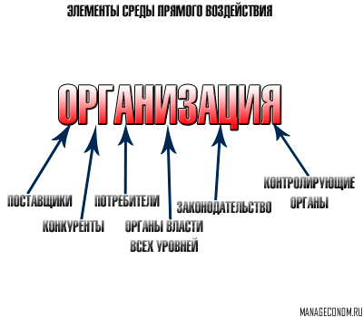
Рисунок 4 – Элементы среды прямого воздействия на организацию

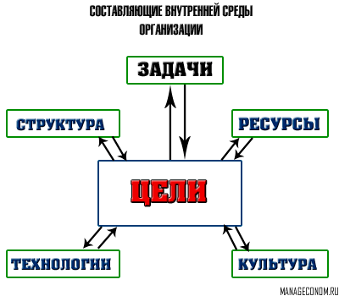

Рисунок 5 – Составляющие внутренней среды организации
- Необходимость в управлении
Организационная структура управления – совокупность управленческих звеньев, расположенных в строгой соподчиненности и обеспечивающих взаимосвязь между управляющей и управляемой системами. По определению Парсона, руководители в организациях могут быть разделены на следующие уровни: технический (руководители занимаются ежедневными операциями, необходимыми для обеспечения эффективной работы внутри организации); управленческий (руководители обеспечивают управление внутри организации); институциональный (руководители заняты разработкой долгосрочных планов, строят отношения с внешней средой).

- Принципы и правила проектирования организационных структур
Организационная структура – совокупность управленческих звеньев, расположенных в строгой соподчиненности и обеспечивающих взаимосвязь между управляющей и управляемой системами.
Уровни управления – совокупность звеньев управления, занимающих определенную ступень в системах управления организацией.
Звенья управления – структурные подразделения, а также отдельные специалисты, выполняющие соответствующие функции управления либо их часть.
Решение о проектировании организационной структуры управления принимается тогда, когда действующая структура неэффективна. В процессе проектирования ставится задача создания такой структуры управления, которая бы наиболее полно отражала цели и задачи организации.
Процесс проектирования структуры состоит из трех основных этапов:
- анализ организационных структур, оценочных критериев, характеризующих ее качество (насколько структура управления рациональна с точки зрения установленных критериев);
- проектирование (решаются следующие задачи: определение типа структуры управления, уточнение состава и количества подразделений, характера соподчиненности между звеньями организации, расчет затрат на содержание аппарата). В конечном итоге, устанавливаются управленческие функции для каждого структурного подразделения. Требования к организационной структуре включают: оптимальность, оперативность, надежность, экономичность, гибкость, устойчивость структуры управления;
- оценка эффективности (оценка эффективности управления может быть произведена по уровню реализации заданий, надежности и организованности системы управления, по скорости и оптимальности принимаемых управленческих решений; отдельные параметры можно определить, используя ряд коэффициентов).
Решение об организационной структуре принимается руководством высшего звена, а проектирование структуры базируется на стратегических планах организации.
Организационное планирование включает следующие этапы:
- Деление организации по горизонтали на блоки, соответствующие важнейшим направлениям деятельности.
- Установление соотношения полномочий различных должностей.
- Определение должностных обязанностей.
Проектирование организации - это постоянный поиск наиболее эффективного сочетания следующих организационных переменных.
- Разделение труда и специализация. Разделение труда происходит по двум направлениям: вертикальному (уровни управления) и горизонтальному (специализация с выделением наиболее критических областей деятельности, например, маркетинг, финансы и т. п.).
- Департаментализация - группировка схожих работ по результатам деятельности (продукт, потребители, рынки) или вокруг ресурсов (технология, вид производства - массовое, опытное, тип оборудования и т. п.).
- Коммуникации (связи) и механизм координации.
- Масштаб управляемости и контроля - отвечает на вопрос о количестве людей и работ, которые могут быть эффективно объединены под единым руководством.
- Распределение прав и ответственности.
- Централизация и децентрализация отражает концентрацию прав принятия решений. Централизация предполагает концентрацию прав на верхнем уровне руководства, децентрализация - делегирование полномочий по иерархической лестнице вниз.
Факторы, влияющие па выбор организационной структуры:
- внешняя среда характеризуется сложностью, динамизмом и неопределенностью внешнего окружения (повышение сложности, динамизм и неопределенность среды требует от организации высокой гибкости для обеспечения адаптивности);
- технология работы в организации (основными переменными являются: степень стандартизации знаний и навыков выполнения работ, неопределенность в поступлении работы и ее выполнения, взаимозависимость работ в организации);
- идеология управления, которой придерживается высшее руководство (ценности, принципы, стиль руководства могут существенно повлиять на развитие горизонтальных связей, масштаб управляемости, количество уровней управления и т. д.);
- стадия жизненного цикла организации (по мере роста организации от малых размеров до крупной компании, от простой - к сложной должны пересматриваться проблемы разделения труда и кооперации).

- Линейная организационная структура
Характеризуется тем, что во главе каждого структурного подразделения находится руководитель, который принимает решения, касающиеся любых действий подчиненных. Такой руководитель называется линейным. Каждое звено и каждый подчиненный имеют только одного руководителя, на которого возлагаются полномочия по принятию всех управленческих решений; этот руководитель подчиняется только вышестоящему руководителю. Преимущество: единство и четкость распорядителя, четко выраженная ответственность, согласованность действий, простота управления, экономичность. Сейчас линейные структуры характерны для малых и средних организаций, производящих товары и услуги небольшой сложности. Недостатки: концентрация власти в управляющей верхушке, перегрузка информацией, высокие требования к руководителям.
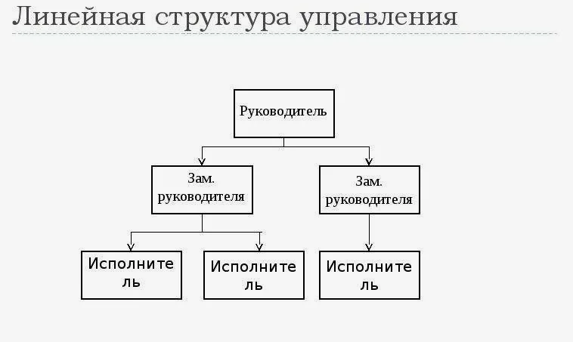
- Функциональная организационная структура
Выполнение отдельных функций по конкретным вопросам возлагается на специалистов, т. е. каждый орган управления специализируется на выполнении отдельных видов деятельности. В результате у каждого работника оказываются преимущества: исключение дублирования в выполнении управленческих функций, уменьшение потребностей в специалистах широкого профиля, высокая компетентность, не один руководитель, а несколько, которым он подчиняется лишь в вопросах, находящихся в сфере их компетенции. Это функциональные руководители. Недостатки: чрезмерная заинтересованность в реализации целей и задач своих подразделений, длительная процедура принятия УР. В функциональной структуре не соблюдается принцип единоличная, затруднена кооперация, поэтому решения, принятые разными функциональными службами, могут противоречить друг другу, работники могут избежать ответственности. На практике эта структура используется редко.

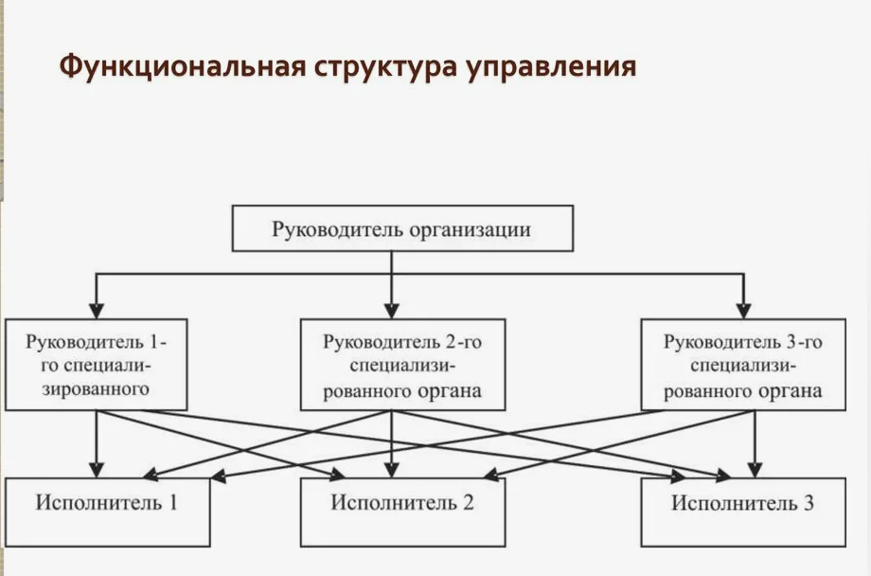
- Линейно-функциональная структура управления
Линейно-функциональная структура – ступенчатая, иерархическая, когда линейные руководители – единоначальники, а им оказывают помощь функциональные органы.
При такой структуре всю полноту власти берет на себя линейный руководитель, который возглавляет определенный коллектив. Ему при решении конкретных вопросов помогает специальный аппарат, состоящий из функциональных подразделений. Преимущество: более глубокая подготовка решений, планов, связанная со специализацией работников; возможность привлечения консультантов; освобождение главного линейного руководителя от глубокого анализа проблем. Недостатки: отсутствие тесных взаимосвязей на горизонтальном уровне.

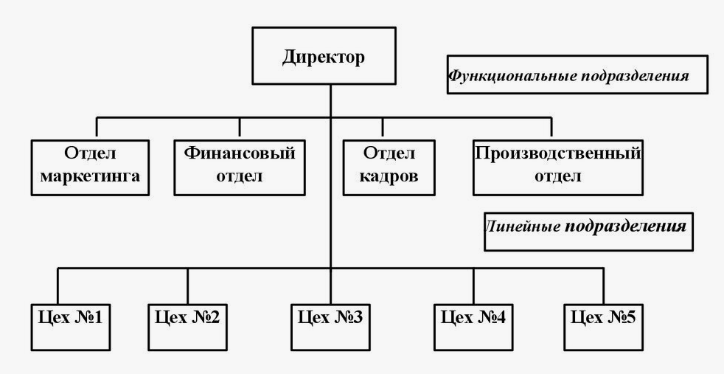
- Матричная организационная структура
Матричная организационная структура характеризуется тем, что на одного исполнителя приходятся два руководителя и более (один – линейный, другой – руководитель программы, направления, проекта). Матричная структура давно использовалась в управлении НИОКР, а затем стала широко применяться в организациях, ведущих работу во многих направлениях. Матричная структура сейчас вытесняет линейно-функциональную.

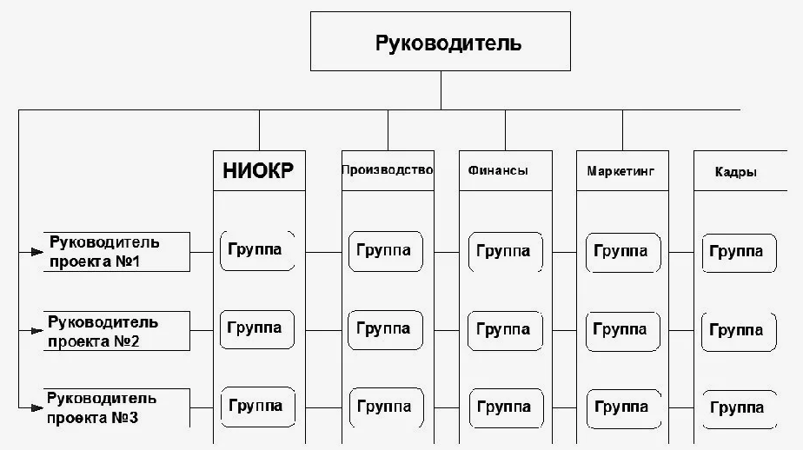

Задание №1 . Заполните схему, используя приведенные ниже составляющие:
− политика;
− потребители;
− политико-правовые факторы;
− технология;
− профсоюзы;
− местные органы управления;
− международные факторы;
− социально-культурные факторы;
− налоговая система;
− экономика;
− конкуренты;
− научно-технический прогресс;
− поставщики материальных ресурсов;
− поставщики персонала;
− поставщики финансов;
− факторы образования.
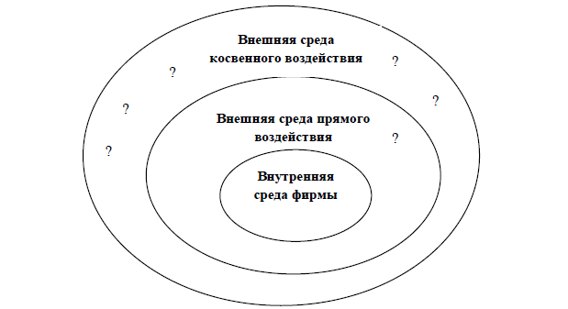

Задание №2
Выпишите правильные высказывания в одну колонку, а неправильные в другую.
1. Организационная структура представляет собой скелет предприятия.
2. В организационную структуру предприятия могут быть внесены изменения лишь один раз в год.
3. Структура определяет характер коммуникаций в организации.
4. Наилучшая организационная структура предприятия – матричная.
5. Только достигнув финансовой стабильности, организация может принимать участие в благотворительности.
6. Выбор структуры предприятия зависит от характера его деятельности.
7. Преобразование организационной структуры предприятия – задача.
8. Цель организации – конченый результат, к которому стремится организация.
9. Можно говорить о тяготении рыночной экономики к органическим структурам.
10. Об успехе организации судят по тому, достигла ли она своих целей.
11. Что касается организации, то цель всегда оправдывает средства.
12. Основными составляющими являются : оборудование, финансы, помещение и люди.
13. Существует такой термин – сложная организация.
14. Конечной целью любого предприятия является получение прибыли.
15. Подчиненным не стоит забивать голову целями организации.
16. Общая цель организации называется стратегией.
17. Люди не воспринимают не свои цели.
18. Организация предполагает как вертикальное, так и горизонтальное разделение труда.
19. Цели организации измеряются количественными показателями.
20. Организация – группа людей, деятельность которых редко контролируется

Практическое занятие 2
Решение ситуационных задач по оценке систем мотивации труда
по теме практического занятия

Содержательные теории мотивации
Одним из первых теоретиков содержательных теорий был Абрахам Маслоу. А. Маслоу выделил пять уровней потребностей.
1. Физиологические потребности включают потребности в еде, одежде, жилище, сексе, здоровье. В организационной среде к ним относятся потребности в чистом воздухе и рабочем помещении, надлежащем отоплении, организации питания, хорошем бытовом и медицинском обслуживании, базовой ставке зарплаты, гарантирующей возмещение стоимости жизни в стране.
2. Потребности в безопасности – это потребности в общественном порядке, отсутствии угроз со стороны экологии, преступности. Применительно к организации – это потребности в безопасных условиях труда, дополнительных льготах, увеличивающих уверенность в будущем, гарантия сохранения рабочего места.
3. Социальные потребности, потребности причастности, принадлежности отражают желание человека быть членом группы, иметь друзей, быть любимым. В организациях данные потребности удовлетворяются по мере формирования благоприятного морально-психологического климата в коллективе.
4. Потребности в уважении и самоуважении связаны с одобрением, уважением и признанием со стороны семьи, друзей, общества. В рамках организации они реализуются через признание заслуг, повышение статуса работника, увеличение его ответственности на рабочем месте, получение кредита доверия для работы на пользу компании.
5. Потребности в самореализации проявляются в раскрытии потенциала людей, повышении уровня компетентности и личного роста. В организациях они удовлетворяются в процессе обучения, должностного роста, выполнения сложной, творческой работы, участия в принятии решений.
Отталкиваясь от концепции А. Маслоу, Фредерик Герцберг создал двухфакторную теорию мотивации (1959). Он провел серию исследований, выявивших различный характер воздействия потребностей на уровень удовлетворенности работой. Часть потребностей больше влияла на неудовлетворенность, чем на удовлетворенность. Поэтому, с точки зрения факторов, процесс обретения удовлетворенности и нарастания неудовлетворенности был разделен им на два самостоятельных процесса: «удовлетворенность – отсутствие удовлетворенности» и «неудовлетворенность – отсутствие неудовлетворенности».
Процесс «удовлетворенность – отсутствие удовлетворенности» в основном находится под влиянием факторов, связанных с содержанием работы, т. е. с внутренними по отношению к работе факторами. Эти факторы оказывают сильное мотивирующее воздействие на человека. Если они отсутствуют, то не возникает сильной неудовлетворенности. Данная группа факторов называется мотиваторами. К ним относятся все потребности, которые можно отнести к потребностям в росте и признании. У Ф. Герцберга их шесть:
1) трудовые успехи работника (достижения);
2) признание заслуг (признание);
3) расширение самостоятельности (ответственность);
4) служебный рост (продвижение);
5) профессиональное совершенство (личностный рост);
6) творческий характер труда (работа сама по себе).
Если данные потребности удовлетворяются, то человек испытывает удовлетворение, радость, ощущение личного достижения, а значит, мотивация трудовой деятельности увеличивается.
Процесс «неудовлетворенность – отсутствие неудовлетворенности» определяется факторами, в основном связанными с окружением, в котором осуществляется работа. Это внешние факторы. Их отсутствие вызывает у работников чувство неудовлетворенности, но их наличие не обязательно вызывает состояние удовлетворенности, т. е. данные факторы не играют мотивирующей роли. Они как бы связаны с устранением «боли», «страдания». Их называют гигиеническими факторами или факторами здоровья, это подчеркивает, что они создают нормальные, здоровые условия труда. К этим факторам относятся: условия труда; оплата труда; безопасность на рабочем месте; правила, распорядок и режим работы; взаимоотношения с руководством; взаимоотношения в коллективе.
Вывод: при наличии у работников неудовлетворенности менеджер должен обращать внимание на те факторы, которые вызывают неудовлетворенность, чтобы устранить ее. Когда достигнуто состояние неудовлетворенности, необходимо мотивировать работников с помощью факторов роста.
Многие организации пытались реализовать эти теоретические выводы с помощью программ «Обогащение труда». Эти программы предусматривают расширение трудовых функций, их усложнение, исключение монотонных, рутинных операций, ротацию работ, увеличение ответственности, независимости в принятии решений. Обогащение труда имело своей целью увеличение удовлетворенности работой у исполнителей, которые переходили к выполнению более сложных и значимых задач.
Ф. Герцберг предложил следующие технологии «обогащения труда»:
1) партисипативный менеджмент –ряд мероприятий по расширению участия рядовых сотрудников в принятии управленческих решений;
2) автономные рабочие группы – бригадный метод работы, при котором члены бригад наделяются как большими полномочиями, так и большой ответственностью за процесс и результаты совместной деятельности;
3) расширение должностных обязанностей и ответственности;
4) ротация – перемена рабочих мест и операций в течение дня или недели. Эта технология не только расширяет полномочия сотрудников, но и вносит разнообразие в характер выполняемой ими деятельности;
5) гибкий рабочий график – свободный выбор времени начала и окончания рабочего дня, при котором задается общий объем нагрузки (в часах в неделю), а решение о том, когда сотрудник будет выполнять свои функции, остается за ним (подходит не для всех видов организаций и профессий);
6) периодические профессиональные перемещения – работа одного и того же человека на разных должностях, в разных отделах или исполнение им функций разных специальностей;
7) совмещение смежных профессий – овладение одним человеком навыками работы по нескольким специальностям усиливает мотивацию сотрудника к познавательной деятельности, а профессионала – к самосовершенствованию;
8) внутреннее совместительство – работа одного человека на нескольких рабочих местах;
9) компенсационные методы – усложнение ритмического рисунка работы (функциональная музыка, производственная гимнастика, реорганизация общения на рабочих местах). Применяя теорию Ф. Герцберга в управленческой практике, менеджеры заметили, что, во-первых, для разных людей одни и те же факторы могут быть мотивирующими и демотивирующими и, во-вторых, не существует жесткой зависимости между удовлетворением от работы и увеличением трудовых усилий, ростом производительности труда (как предполагал Ф. Герцберг). Заработную плату, например, можно включить в группу «мотивирующих» потребностей, если ее размер колеблется в зависимости от значимых успехов сотрудника по сравнению с результатами его коллег. Иначе говоря, заработная плата в данном случае превращается в мерило конкретных успехов, достижений сотрудника и тем самым переходит в группу мотивирующих потребностей.
Третья содержательная теория мотивации – это теория ERG (1972) (от англ. existence – «существование», relatedness – «взаимосвязи» и growth – «рост») КлейтонаАльдерфера. В отличие от А. Маслоу он объединил потребности человека в три группы:
1) потребности существования, которые включают две группы потребностей А. Маслоу – физиологические и в безопасности;
2) потребности во взаимосвязях – это потребности в социальных контактах, взаимодействиях;
3) потребности роста связаны с развитием внутреннего потенциала человека.
Последняя содержательная теория мотивации – теория приобретенных потребностей Дэвида МакКлелланда. Теория предполагает, что определенные типы потребностей, удовлетворение которых важно для организации, приобретаются людьми в течение жизни под влиянием обучения, опыта, жизненных обстоятельств. Это потребности достижения, присоединения (причастности) и власти.
Потребность достижения проявляется в желании осуществить что-то трудное, новое, достичь высоких показателей успеха в решении задач, обогнать, превзойти других людей, самого себя. Человек стремится достичь стоящих перед ним целей более эффективно, чем он это делал ранее.
Потребность присоединения проявляется в желании к налаживанию тесных личных взаимоотношений с окружающими. Люди с такой потребностью стараются устанавливать и поддерживать хорошие дружеские отношения, избегать конфликтов, стремятся получить одобрение со стороны окружающих, обеспокоены тем, как о них думают другие.
Потребность власти выражается в стремлении контролировать ресурсы, процессы, других людей, влиять на их поведение, нести за них ответственность, быть для них авторитетом. Лица с высокой мотивацией властвования могут быть разделены на две группы. В первой группе люди стремятся к власти ради власти. Их привлекает сама возможность командования другими людьми.
Ко второй группе относятся люди, которые стремятся к власти ради решения задач.
Задание 1
Проанализировать ситуации и ответить на предложенные вопросы.
Ситуация 1
В середине 1990-х гг. в России стало очевидным: примитивные механизмы мотивации не работают, возможности простого материального стимулирования исчерпаны.
Характерным примером является история с медицинскими представителями. Именно в это время на российском рынке появились многочисленные частные фармацевтические компании, которые торговали медикаментами. Остро встал вопрос подбора персонала, имеющего соответствующую квалификацию. Развернув активную деятельность, фирмы набирали большой штат медицинских представителей, которые должны были содействовать продажам фармацевтических препаратов. Эти сотрудники, по сути, были продавцами. Основная задача такого работника заключалась в том, чтобы убедить врачей выписывать рецепты на предлагаемые ими лекарства, а аптеки — заказывать соответствующую продукцию.
Фармацевтические компании отбирали наиболее квалифицированных медицинских работников. Многие обладали учеными степенями, имели большую клиническую практику, могли говорить с врачами и провизорами на профессиональном языке. Новая работа гарантировала существенное (часто десятикратное) увеличение оклада, поэтому от соискателей не было отбоя.
Однако энтузиазм, на первых порах подогреваемый достойным материальным вознаграждением, спустя 3—4 месяцев сменился унынием, а через полгода-год у медицинских представителей начался период глубокой депрессии. Работа в качество продавца быстро надоела образованным, творческим людям.
Действительно, квалифицированные медики постепенно стали осознавать, что оставили интересную основную профессию, которой долго учились и в которой имели опыт работы. В результате начался отток таких специалистов из торговых компаний.
Вопросы
1. Насколько велика роль менеджера в создании системы мотивации труда персонала?
2. Какие факторы мотивации (кроме заработной платы) вам известны?
3. Анализируя изложенные причины снижения основного фактора мотивации — денег, предложите свой вариант комплексной системы мотивации труда для медицинских представителей фармацевтической компании. Каким образом менеджеры фармацевтических компаний могут сохранить квалифицированных специалистов?
Ситуация 2
Вас пригласили на должность директора по персоналу в крупную российскую компанию, с численностью персонала более 1000 человек с развитой филиальной сетью. Основные направления деятельности компании – услуги. Текучесть персонала 5-6% в год. Управление (структура компании) построена по принципу вертикальных связей с четко выделенными направлениями деятельности. Плюсом является налоговая прозрачность компании. Средний уровень заработной платы составляет 1000 долларов США после налогообложения. Компания переживает период бурного роста. На данный момент в компании нет четкой системы немонетарной мотивации.
Вопросы
- Предложите принципы формирования нематериальной системы мотивации труда.
- Какие ресурсы вам понадобятся ля реализации намеченной программы?
Ситуация 3
Денис Ковальчук является Генеральным директором и владельцем компании «Ника», занимающейся импортом и оптовой торговлей компьютерной техникой. В компании работают два специалиста по закупке компьютеров за рубежом, получающие должностные оклады и месячные премии в размере 40% от оклада (решение о выплате премий принимает Генеральный директор), и пять коммерческих агентов, занятых продажами на внутреннем рынке и получающих комиссионные в размере 10% от суммы продаж. Цены на реализуемые компьютеры устанавливает Генеральный директор. Анализ финансовых результатов за последние шесть месяцев показал Денису, что прибыльность компании стала сокращаться, несмотря на постоянный рост объемов реализации и сохранении товарных запасов на одном уровне, и, что, кроме того, увеличились сроки сбора дебиторской задолженности. Специалисты по закупкам в течение всех шести месяцев получали 40% премии, однако их вознаграждение составляло только 40% от среднего дохода коммерческого агента.
Вопросы
1. Проанализируйте развитие ситуации в «Нике». Чем можно объяснить достигнутые результаты? Как они могут быть связаны с системой компенсации?
2. Какую систему вознаграждения Вы предложили бы для «Ники»?
3. Как бы Вы посоветовали Денису внедрять эту систему?
Задание 2
Про ранжируйте факторы мотивации поведения индивида, заполнив таблицу
Фактор | № | Фактор | № | Фактор | №
Побуждение |  | Интересы |  | Подготовка
Активизация |  | Инновация |  | Поощрение
Гуманизация |  | Конфликт |  | Развитие
Должностьо |  | Обучение |  | Стимулирование
Иницирование |  | Отбор |  | Воспитание

Практическое занятие 3
Выполнение фрагмента SWOT – Анализа
Теоретический материал
СодержаниеSWOT-анализа.
SWOT – происходит от английских слов Strengts (силы), Weaknesses (слабости), Opportunities (благоприятные возможности) и Тhreats (угрозы). Внутренняя обстановка компанииотражаетсявосновномвбуквахСиВ, авнешняя– вОиТ.
SWOT-анализ – эффективный, доступный, дешевый способ оценки состояния проблемной и управленческой ситуации в организации. Рекомендуется регулярно, по крайней мере, раз в год проводить SWOT-анализ деятельности организации собственными силами руководства. Применение технологии SWOT-анализа при оценке основных конкурентов, создает прекрасные предпосылки для разработки тактики конкурентной борьбы и обеспечения конкурентных преимуществ.
Для стратегической перспективы особенно значимы сильные стороны, так как они являются определяющими позициями, и на них должно строиться достижение конкурентных преимуществ. В то же время хорошая стратегия требует вмешательства в слабые стороны. Организационная стратегия должна быть хорошо приспособлена к тому, чтоможносделать. Особоезначениеимеетидентификацияотличительныхпреимуществ компании. Этоважнодляформированиястратегиипоследующимпричинам:
-уникальные возможности дают фирме шанс использовать рыночные благоприятные обстоятельства,
-создают конкурентные преимущества на рынке,
-потенциально могут быть конфликтными позициями в стратегии.
Следует отличать благоприятные возможности отрасли и компании. Превалирующие и вновь возникающие благоприятные возможности в отрасли наиболее подходят компании, которая имеет конкурентные преимущества или другие возможности для роста. SWOT-анализ помогает ответить на следующие вопросы:
-использует ли компания внутренние сильные стороны или отличительные преимущества в своей стратегии? Если компания не имеет отличительных преимуществ, какие из ее потенциальных сильных сторон могут ими стать?
-являются ли слабости компании ее уязвимыми местами в конкуренции и/или они не дают возможности использовать определенные благоприятные обстоятельства? Какие слабости требуют корректировки, исходя из стратегических соображений?
22
-какие благоприятные обстоятельства дают компании реальные шансы на успех при использовании ее квалификации и доступа к ресурсам? Заметим: Благоприятные возможности без способов их реализации - иллюзия. Сильные и слабые стороны фирмы делают ее лучше или хуже приспособленной к использованию благоприятных возможностей, чемудругихфирм.
-какие угрозы должны наиболее беспокоить менеджера и какие стратегические действия он должен предпринять для хорошей защиты?
Методика проведения SWOT-анализа.
Вцелом, проведение SWOT-анализа сводится к заполнению матрицы, изображенной на рисунке 1, так называемой «матрицы SWOT-анализа».

СИЛЬНЫЕ СТОРОНЫ | РЫНОЧНЫЕ ВОЗМОЖНОСТИ
СЛАБЫЕ СТОРОНЫ | РЫНОЧНЫЕ УГРОЗЫ
Рис. 1 – Матрица SWOT -анализа
В соответствующие ячейки матрицы необходимо занести сильные и слабые стороны предприятия, а также рыночные возможности и угрозы.
Сильные стороны предприятия – то, в чем оно преуспело или какая-то особенность, предоставляющая дополнительные возможности.
Слабые стороны предприятия – это отсутствие чего-то важного для функционирования предприятия или то, что предприятию пока не удается по сравнению с другими компаниями и ставит его в неблагоприятное положение.
Рыночные возможности – это благоприятные обстоятельства, которые предприятие может использовать для получения преимущества.
Рыночные угрозы – события, наступление которых может оказать неблагоприятное воздействие на предприятие.
Следует обратить внимание на то, что один и тот же фактор для разных предприятий может быть как угрозой, так и возможностью.
Например, для магазина, торгующего дорогими продуктами, рост доходов населения может быть возможностью, так как приведет к увеличению числа покупателей. В то же время, для магазина-дискаунтера тот же фактор может стать угрозой, так как его покупатели с ростом зарплат могут перейти к конкурентам, предлагающим более высокий уровень сервиса.
Факторы, учитываемые при SWOT-анализе.
При проведении SWOT-анализа определяются и учитываются при подведении итогов следующие факторы:
1.Потенциальные внутренние сильные стороны (S):
-Четко проявляемая компетентность;
-Адекватные финансовые источники;
-Высокое искусство конкурентной борьбы;
-Хорошее понимание потребителей;
-Признанный рыночный лидер;
-Четко сформулированная стратегия;
-Использование экономии на масштабах производства, ценовое преимущество;
-Собственная уникальная технология, лучшие производственные мощности;
-Проверенное надежное управление;
-Надежная сеть распределения;
-Высокое искусство НИОКР;
-Наиболее эффективная в отрасли реклама.
2.Потенциальные внутренние слабости(W):
-Потеря некоторых аспектов компетентности;
-Недоступность финансов, необходимых для изменения стратеги;
-Рыночное искусство ниже среднего;
-Отсутствие анализа информации о потребителях;
-Слабый участник рынка;
-Отсутствие четко выраженной стратегии, непоследовательность в ее реализации;
-Высокая стоимость продукции в сравнении с ключевыми конкурентами;
-Устарелые технология и оборудование;
-Потеря глубины и гибкости управления;
-Слабая сеть распределения;
-Слабые позиции в НИОКР;
-Слабая политика продвижения.
3.Потенциальные внешние благоприятные возможности (О):
-Возможность обслуживания дополнительных групп потребителей;
-Расширение диапазона возможных товаров;
-Благодушие конкурентов;
-Снижение торговых барьеров в выходе на внешние рынки;
-Благоприятный сдвиг в курсах валют;
-Большая доступность ресурсов;
-Ослабление ограничивающего законодательства;
-Ослабление нестабильности бизнеса.
4.Потенциальные внешние угрозы (Т):
-Ослабление роста рынка, неблагоприятные демографические изменения ввода новых рыночных сегментов;
-Увеличение продаж заменяющих товаров, изменение вкусов и потребностей покупателей;
-Ожесточение конкуренции;
-Появление иностранных конкурентов с товарами низкой стоимости;
-Неблагоприятный сдвиг в курсах валют;
-Усиление требований поставщиков;
-Законодательное регулирование цены;
-Чувствительность к нестабильности внешних условий бизнеса;

Задание № 1 Составить SWOT – Анализ предприятия, где Вы проходите практику
Сильные стороны | Возможности
Слабые стороны | Угрозы
Мероприятия по предотвращению угроз

Практическое занятие 4
Решение ситуационных задач по принятию управленческих решений

Теоретические материал

Виды управленческих решений
Управленческое решение – акт, направленный на разрешение проблемных ситуаций. Их можно классифицировать по многочисленным признакам. Однако определяющим моментом являются условия, в которых принимается решение. Обычно решение принимается в обстановке определенности или риска (неопределенности). В условиях определенности руководитель сравнительно уверен в результатах каждой из альтернатив. В обстановке риска (неопределенности) максимум, что может сделать руководитель, это определить вероятность успеха для каждой альтернативы.
Классификация управленческих решений:
- по сроку действия, бывают долго-, средне- и краткосрочные решения;
- по частоте принятия, бывают одноразовые и повторяющиеся решения;
- по широте обхвата, бывают общие, касающиеся всех сотрудников, и узкоспециализированные решения;
- по форме подготовки, - единоличные, групповые и коллективные решения;
- по сложности, различают простые и сложные решения;
- по жесткости регламентации, различают контурные решения (приблизительная схема действий); структурированные решения – жесткое действие, инициатива в некоторых вопросах; алгоритмические решения – жесткое действие, никакой инициативы;
- по решаемым задачам, различают:
1) информационные решения, которые имеют целью оценивать полученную информацию;
2) организационные решения, которые призваны установить необходимую структуру управления;
3) оперативные решения - это решения на действия.
В зависимости от того, в какой сфере деятельности организации решаются проблемы, решения подразделяются на:
- производственные (технические и технологические);
- сбытовые и снабженческие (маркетинговые);
- финансовые;
- плановые;
- кадровые.
1. Индивидуальные стили принятия решений
В науке выделены следующие разновидности личностных профилей решений. Решения уравновешенного типа - свойственны людям, которые приступают к проблеме с уже сформулированной исходной идеей. Подобная тактика наиболее продуктивная.
Импульсивные решения - характерны для людей, у которых в процессе построения проблемы гипотеза преобладает над действиями. Такой человек легко генерирует идеи, но мало заботится об их оценке.
Инертные решения - являются результатом очень неуверенного и осторожного поиска. После появления исходной гипотезы идет ее уточнение крайне медленно. Это ведет к растягиванию процесса принятия решений.
Рискованные решения - напоминают импульсивные, но отличаются от них некоторыми особенностями индивидуальной тактики.
К оценке решений человек приходит после того, как обнаружена несообразность действий.

2. Классический подход к принятию решений
Процесс принятия решений очень непрост. Научный подход рассматривает принятие управленческого решения как целостный процесс, который позволяет всесторонне изучить возникшую проблему, проанализировать возможные варианты ее решения и выбрать наиболее эффективный из них. Такой подход состоит в соблюдении определенной процедуры и выполнении следующих обязательных действий:
- определение проблемы;
- выявление ограничений (причиной проблемы могут быть факторы, находящиеся вне организации);
- принятие решения (выбирается альтернатива с наиболее благоприятными последствиями);
- реализация решения (доведение его до исполнителя);
- контроль исполнения (установление обратной связи между управляющей и управляемой системами).
4. Методы принятия и условия эффективности управленческих решений
Все методы принятия управленческих решений можно объединить в три группы.
1) Неформальные методы основы на аналитических способностях человека. В основном они базируются на интуиции. Их преимущество: принимаются быстро. Недостаток: может быть выбрано ошибочное решение.
2) Коллективные методы бывают в форме заседаний, совещаний. Основным моментом является выбор круга лиц, участвующих в процессе принятия решений.
3) Количественные методы базируются на научно-практическом подходе. Оптимальное решение выбирается после обработки большого количества информации.
Чтобы управленческое решение было эффективным, должен учитываться ряд факторов:
- иерархия в принятии решений, контакты с подчиненными, находящимися на один иерархический уровень выше или ниже, не допускаются;
- использование целевых межфункциональных групп;
- использование непосредственных горизонтальных связей. Сбор и обработка информации осуществляется без обращения к вышестоящему руководству. Такой подход способствует повышению ответственности;
- централизация руководства. Процесс принятия решений должен находиться в руках одного руководителя.
Решения должны отвечать следующим требованиям:
- решение должно быть эффективным (наиболее полно обеспечивать достижения поставленной цели организации);
- решение должно быть экономичным (достижение поставленной цели с наименьшими затратами);
- своевременность решений означает своевременность не только его принятия, но и достижения целей;
- решение должно быть обоснованным;
- решение должно быть реально осуществимым.
Задание №1. Изучив ситуации, выполнить следующие задания.
1. Предложить альтернативы каждому из решений.
2. Рассмотреть возможное воздействие фактора времени и изменяющейся среды на все три решения.
3. Определить для каждой ситуации принималось ли решение в условиях риска или неопределенности.
Ситуация 1. Еженедельник «Индастри Уик» назвал решение фирмы «Интернэшнл Ректифайер Корпорэйшн» из Эль-Сегундо, Калифорния, начать строительство самого автоматизированного в США завода по производству полупроводников решением типа «быть или не быть». Завод был спроектирован под единый непрерывный процесс производства мощных МОП-транзисторов. Если завод начнет работать в соответствии с проектом, производственные издержки сократятся наполовину, длительность изготовления одного изделия уменьшится в несколько раз, выход годных изделий возрастет, производительность как одного рабочего вдвое превысит среднюю для отрасли.
Положительный потенциал решения – огромный выигрыш от повышения конкурентоспособности. Однако строительство завода связано с большим финансовым риском. Для того чтобы завод начал работать, компания с капиталом 145 млн. долл. довела отношение задолженности к собственному капиталу до 63%, на 10% сократила расходы на заработную плату и продолжила операции по привлечению дополнительных кредитов. Для, компании, «поставившей на кон» половину своих доходов и сумму, превышающую ее капитал, - это огромный риск даже в хорошие времена. Принятое компанией решение в отрасли, находящейся в состоянии глубокого спада, можно назвать азартным.
Ситуация 2. Фирма «Ю Эс Экс» имеет самый лучший потенциал в черной металлургии. Многие годы она пыталась восстановить конкурентоспособность, вкладывая дополнительные средства в производство и решая внутренние проблемы. Но однажды фирма была вынуждена решать – допустить ли забастовку членов профсоюза рабочих сталелитейной промышленности или принять их требования о повышении заработной платы, ведущие к росту издержек. После того, как попытки объяснить профсоюзу «факты, цифры и реальности конкуренции» повалились, фирма начала создавать запасы стали. Когда профсоюз решил бастовать, за пульты управления новым агрегатами встал управленческий персонал. Забастовка продолжалась около 3 месяцев, убытки составили 100 млн. долл. в месяц.
Ситуация 3. Фирма «Ю Эс Спринт» рискнула двумя млрд долл., вложив их в создание волоконно-оптической кабельной сети, чтобы переманить потребителей от фирм-конкурентов. Волоконно-оптическая технология устремлена в будущее. Она опирается на использование лазеров для передачи речевых сигналов и данных по стеклянным микроволокнам. Пара таких волокон способна единовременно пропускать 800 разговоров, причем передаваемая информация практически не искажается. Через два года фирма «Спринт» располагала уже 15 тыс. миль волоконно-оптического кабеля в земле и планировала проложить еще свыше 8000 миль. Беспокойство вызывает пропускная способность этой сети, которая представляет более чем избыточной. Хотя потребность в телефонных разговорах на дальних расстояниях и в передаче данных между далеко удаленными точками растет на 8% в год, пропускная способность сети учетверились.
Задание №2.
Выпишите правильные высказывания в одну колонку, а неправильные в другую.
1. Разработка нескольких вариантов развития ситуации способствует принятию оптимально решения.
2. Процесс анализа, подготовки и принятия конкретного решения всегда начинается с появлением проблемы.
3. Если решение принято большинством рабочего коллектива, то оно является рациональным.
4. Единогласное поддержание принимаемого решения может быть признаком безразличия работников к обсуждаемой проблеме.
5. Моделирование – один из методов решения управленческих проблем.
6. При приятии решения опытный руководитель основывается на интуиции, а не на теоретических знаниях.
7. Управление – это целенаправленный процесс.
8. Менеджмент является отраслью знаний, а не наукой.
9. Наиболее эффективным в процессе управления является экономический метод.
10. Менеджмент – это управление в рыночных условиях.
11. Рыночная экономика имеет преимущества и недостатки.
12. Менеджмент обязательно включает изучение взаимодействие человека и организации.
13. Коммуникабельность- основное качество, необходимое менеджеру.
14. Менеджмент – англоязычное слово.
15. Менеджер – наемный работник, принимающий управленческие решения.
16. Управление – процесс систематический, исключающий риск.
17. Эффективность решения зависит от времени, затраченного на его принятие.
18. Работа слесаря не связана с принятием управленческих решений.
19. Каждое решение имеет четкую адресность.
20. Риск исключается при приятии взвешенного решения.
21. По формам принятия решения бывают: единоличные, групповые, общие.
22. Эффективность решения зависит не только т подготовки, и от его успешной реализации.
Задание №3 Анализ проблемных ситуаций.
Прочитать ситуации и выбрать правильное решение из предложенных ниже.
Ситуация 1. Вы работаете с недавнего времени руководителем небольшого коллектива. Проходя в свой кабинет, Вы видите на площадке несколько оживленно беседующих сотрудников. Проходя через 20 минут, Вы наблюдаете ту же картину
Как вы будите действовать?
1. Потребую прекратить разговор.
2. Пройду мимо.
3. Подойду и запишу фамилии, объявлю выговор.
4. Сделаю замечание и предложу вернуться на свои рабочие места.
Ситуация 2. Вы – руководитель. С одним из сотрудников у Вас возник конфликт.
Как Вы будете себя вести?
1. Пока никаких действий по отношению к сотруднику.
2. Переведу на более простую, но нижеоплачиваемую работу.
3. Попытаюсь уговорить его выполнять мои распоряжения.
Ситуация 3. Вы – руководитель. Ваш сотрудник пришел на работу в нетрезвом состоянии.
Ваши действия?
1. Отстраню от работы и наложу взыскания.
2. Допущу сотрудника к работе.
3. Уволю.
Задание №4. Ответить на вопросы.
1.Какие шаги классической теории принятия решений чаще всего игнорируются? Почему?
2. Сравните два типа управленческих рений: индивидуальный и групповой. Каковы преимущества и недостатки каждого из них?
3. Насколько актуально сегодня высказывание «Решение проблемы заключается в поиск людей, которые е решают»?
4. Прокомментируйте закон Холла: «Подход к проблеме важнее, чем ее решение».
5. «Принятие важного решения в организации подобно бросанию камня в середину пруда», что означает это фраза с управленческой точки зрения?

Практическое занятие 5
Анализ конфликтной ситуаций
Теоретический материал

Сущность конфликта и его структура
Конфликт – это такое отношение между субъектами социального взаимодействия, которое характеризуется их противоборством на основе противоположно направленных мотивов (потребностей, интересов, целей, идеалов, убеждений) и/или суждений (мнений, взглядов, оценок и т. п.).
Для уяснения сути конфликта важно выделить его основные признаки и сформулировать необходимые и достаточные условия его возникновения. Представляется достаточным выделить два таких признака.
1. Конфликт всегда возникает на основе противоположно направленных мотивов или суждений. Такие мотивы и суждения являются необходимым условием возникновения конфликта.
2. Конфликт – это всегда противоборство субъектов социального взаимодействия, которое характеризуется нанесением взаимного ущерба (морального, материального, физического, психологического и т. п.).

Определение основных структурных элементов конфликта
Стороны конфликта – это субъекты социального взаимодействия, находящиеся в состоянии конфликта или же явно или неявно поддерживающие конфликтующих.
Предмет конфликта – это то, из-за чего возникает конфликт.
Образ конфликтной ситуации – это отображение предмета конфликта в сознании субъектов конфликтного взаимодействия.
Мотивы конфликта – это внутренние побудительные силы, подталкивающие субъектов социального взаимодействия к конфликту (мотивы выступают в форме потребностей, интересов, целей, идеалов, убеждений).
Позиции конфликтующих сторон – это то, о чем они заявляют друг другу в ходе конфликта или в переговорном процессе.

Классификация конфликтов
Конфликты, представляющие собой сложное социально-психологическое явление, весьма многообразны и их можно классифицировать по различным признакам. С практической точки зрения классификация конфликтов важна, так как она позволяет ориентироваться в их специфических проявлениях и, следовательно, помогает оценить возможные пути их разрешения.
Причины конфликта – это явления, события, факты, ситуации, которые предшествуют конфликту и, при определенных условиях деятельности субъектов социального взаимодействия, вызывают его.
Среди огромного множества причин конфликтов прежде всего выделим так называемые общие причины, которые проявляются так или иначе практически во всех возникающих конфликтах. К ним можно отнести следующие причины.
Социально-политические и экономические причины связаны с социально-политической и экономической ситуацией в стране.
Социально-демографические причины отражают различия в установках и мотивах людей, обусловленные их полом, возрастом, принадлежностью к этническим группам и др.
Социально-психологические причины отражают социально-психологические явления в социальных группах: взаимоотношения, лидерство, групповые мотивы, коллективные мнения, настроения и т. д.
Индивидуально-психологические причины отражают индивидуальные психологические особенности личности (способности, темперамент, характер, мотивы и т. п.).
Вторую группу причин в нашей классификации назовем частными. Эти причины непосредственно связаны с конкретным видом конфликта. Здесь мы назовем лишь некоторые из них:
• неудовлетворенность условиями деятельности;
• нарушение служебной этики;
• нарушение трудового законодательства;
• ограниченность ресурсов;
• различия в целях, ценностях, средствах достижения целей;
• неудовлетворительные коммуникации.
Причины конфликтов обнаруживают себя в конкретных конфликтных ситуациях, устранение которых является необходимым условием разрешения конфликтов.
Конфликтная ситуация – это накопившиеся противоречия, связанные с деятельностью субъектов социального взаимодействия и создающие почву для реального противоборства между ними.
Инцидент – это стечение обстоятельств, являющихся поводом для конфликта.
Важной характеристикой конфликта является его динамика. Динамика конфликта как сложного социального явления находит свое отражение в двух понятиях: этапы конфликта и фазы конфликта.
Этапы конфликта отражают существенные моменты, характеризующие развитие конфликта от его возникновения и до разрешения.
Таблица 1
Типы конфликтных ситуаций
Характер конфликтной ситуации | Проявления
Недобросовестное исполнение обязанностей | Нарушение трудовой дисциплины. Брак в работе
Неудовлетворительный стиль управления | Ошибка в подборе и расстановке кадров.  Ошибки в организации контроля.  Просчеты в планировании.  Нарушение этики общении
Неадекватное представление конкретных ситуаций | Неправильные оценки, суждения о действиях других субъектах социального взаимодействия. Ошибки в выводах относительно конкретных ситуаций
Индивидуально-психологические особенности личности | Нарушение принятых в социальной группе правил взаимоотношений. Нарушение этики общения
Низкая профессиональная подготовка | Бра в работе. Неспособность принимать адекватное решение

Основные этапы конфликта
1. Возникновение и развитие конфликтной ситуации. Конфликтная ситуация создается одним или несколькими субъектами социального взаимодействия и является предпосылкой конфликта.
2. Осознание конфликтной ситуации хотя бы одним из участников социального взаимодействия и эмоциональное переживание им этого факта. Следствиями и внешними проявлениями подобного осознания и связанных с ним эмоциональных переживаний могут быть: изменение настроения, критические и недоброжелательные высказывания в адрес своего потенциального противника, ограничение контактов с ним и т. д.
3. Начало открытого конфликтного взаимодействия. Этот этап выражается в том, что один из участников социального взаимодействия, осознавший конфликтную ситуацию, переходит к активным действиям (в форме демарша, заявления, предупреждения и т. п.), направленным на нанесение ущерба «противнику». Другой участник при этом сознает, что данные действия направлены против него, и, в свою очередь, предпринимает активные ответные действия против инициатора конфликта.
4. Развитие открытого конфликта. На этом этапе участники конфликта открыто заявляют о своих позициях и выдвигают требования. Вместе с тем они могут не осознавать собственных интересов и не понимать сути и предмета конфликта.
5. Разрешение конфликта. В зависимости от содержания, разрешение конфликта может быть достигнуто двумя методами (средствами): педагогическими (беседа, убеждение, просьба, разъяснение и т. п.) и административными (перевод на другую работу, увольнение, решения комиссий, приказ руководителя, решение суда и т. п.).
Фазы конфликта непосредственно связаны с его этапами и отражают динамику конфликта прежде всего с точки зрения реальных возможностей его разрешения.
Основными фазами конфликта являются:
1) начальная фаза;
2) фаза подъема;
3) пик конфликта;
4) фаза спада.

Таблица 2

Соотношение фаз и этапов конфликта

Фаза конфликта | Этап конфликта | Возможности разрешения конфликта (%)
Начальная фаза | Возникновение и развитие конфликтной ситуации; осознание конфликтной ситуации | 92%
Фаза подъема | Начало открытого конфликта взаимодействия | 46%
Пик конфликта | Развитие открытого конфликта | Менее 5 %
Фаза спада | - | Около 20 %

Задание №2: Решить задачи с конкретными ситуациями, ответить на вопросы приведенные в конце каждой задачи.
Задача 1
Между двумя сотрудниками организации возник спор по поводу сроков внедрения новой технологии. Один из них мотивировал предлагаемые сроки внедрения интересами производства продукции, второй свою позицию обосновывал с позиции интересов персонала, которому предстоит осваивать новую технологию. Является описанная ситуация конфликтом? Каковы перспективы развития данной ситуации и механизмы управления ею?

Задача 2
В беседе руководителя с подчиненным, допустившим технологическую ошибку, которая привела к серьезному материальному ущербу фирме, руководитель предъявил претензии к подчиненному и наложил штраф в размере месячной заработной платы. Является ли описанная ситуация конфликтом? Ответ обоснуйте.
Задача 3
Принимая на работу сотрудника, руководитель фирмы пообещал через два месяца перевести его на вышестоящую должность. По истечении указанного срока обещание руководителя не выполнено. Можно ли описанную ситуацию идентифицировать как конфликтное взаимодействие? Если нет, то каковы перспективы развития описанной ситуации в конфликт.
Задача 4
Вы недавно назначены менеджером по кадрам. Вы еще плохо знаете сотрудников фирмы, сотрудники еще не знают вас в лицо. Вы идете на совещание к генеральному директору. Проходите мимо курительной комнаты и замечаете двух сотрудников, которые курят и о чем-то оживленно беседуют. Возвращаясь с совещания, которое длилось один час, вы опять видите тех же сотрудников в курилке за беседой.
Вопрос. Как бы вы поступили в данной ситуации? Объясните свое поведение.
Задача 5
Вы начальник отдела. В отделе напряженная обстановка, срываются сроки выполнения работ. Не хватает сотрудников. Выезжая в командировку, вы случайно встречаете свою подчиненную – молодую женщину, которая уже две недели находится на больничном. Но вы находите ее в полном здравии. Она кого-то с нетерпением встречает в аэропорту.
Вопрос. Как вы поступите в этом случае? Объясните свое поведение.

Задача 6
Одна сотрудница высказывает другой претензии по поводу многочисленных и часто повторяющихся ошибок в работе. Вторая сотрудница принимает высказываемые претензии за оскорбление. Между ними возник конфликт.
Вопрос. В чем причина конфликта? Определите конфликтную ситуацию.
Задача 7
Руководитель принял на работу специалиста, который должен работать в подчинении у его заместителя. Прием на работу не был согласован с заместителем. Вскоре проявилась неспособность принятого работника выполнять свои обязанности. Заместитель служебной запиской докладывает об этом руководителю…
Вопрос. Как бы вы поступили на месте руководителя?
Задача 8
В ответ на критику со стороны подчиненного, прозвучавшую на служебном совещании, начальник начал придираться к нему по мелочам и усилил контроль за его служебной деятельностью.

Практическое занятие 6
Составление плана деловой беседы
Теоретический материал
Формы делового общения – это процесс взаимодействия людей, специфика их поведения по отношению друг к другу. Главное в выборе форм общения состоит в том, чтобы в его процессе «друзей не сделать врагами, а врагов сделать друзьями». В данном случае речь идет о культуре общения. Поэтому важно выделить компоненты общения:
- коммуникатор – тот, кто инициирует общение, кто сообщает информацию;
- аудитория – тот, кому говорят, сообщают информацию;
- сообщение – то, что говорят, содержание информации;
- средства общения – технические средства, благодаря которым информация попадает получателю.
Коммуникационный процесс обмен информацией между двумя и более людьми.
Межличностные коммуникации. Руководитель от 50 до 90 % своего времени тратит на разговоры, поэтому мы выделяем здесь прямой межличностный обмен информацией. Наше рассмотрение межличностных барьеров сосредоточено на: восприятии (расхождение между основами суждений может становиться причиной избирательного восприятия информации в зависимости от круга интересов, потребностей, эмоционального состояния); семантике ( способ использования слов и значения, передаваемые словами); обмене невербальной информацией ( использование любых символов, кроме слов); плохой обратной связи (обратная связь дет возможность установить, действительно ли ваше сообщение, принятое получателем, истолковано в том смысле, который Вы изначально ему придали); неумение слушать ( к несчастью, немногие научились слушать с той степенью эффективности, которая в принципе в наших силах).
Организационные коммуникации. В дополнении к межличностным контактам руководитель должен иметь представление о преградах на пути обмена информацией. Преграды в организационных коммуникациях: искажение сообщений; информационные перегрузки; неудовлетворительная структура организации.

Определение стратегии и тактики общения
На этом этапе важно уяснить главную цель и второстепенные цели. Важно определить, что можно отдать, чтобы получить большую прибыль. К тактике общения относится и умение задавать вопросы. Вопросы можно задавать «закрытые» и «открытые». Открытым называется такой вопрос, на который нельзя ответить односложно (да, нет, не знаю). Открытые вопросы являются незаменимыми, когда нужно получить информацию. Противоположностью открытым вопросам являются вопросы закрытые, на которые необходимо ответить «да – нет». Эти вопросы используются для достижения следующих целей: убедить, получить согласие, преодолеть сопротивление и так далее.
Процесс непосредственного общения
Начинается с создания контакта. Эта фаза связана с преодолением определенного психологического барьера. Судьба беседы зависит буквально от первой минуты. В эти минуты нужно установить контакт, создать психологический комфорт. Для этого рекомендуется готовить свой первый вопрос так, чтобы он был коротким, интересным. Основные задачи начальной стадии общения: установление контакта, создание приятной атмосферы, привлечение внимания, пробуждение интереса к беседе.

Передача (получение) информации
Цель этой части общения состоит в решении следующих задач: сбор специальной информации по проблемам, запросам и пожеланиям собеседника; выявление мотивов собеседника; передача информации собеседнику; анализ и проверка позиции собеседника. Передача информации – это процесс общения между людьми. Здесь можно выделить следующие элементы: информирование собеседника, постанова вопроса, слушание собеседника, наблюдение за реакцией собеседника, анализ реакций собеседника. Умение слушать является одним из главных показателей культуры человека. По манере слушания можно выделить три типа слушателей: внимательные, пассивные, агрессивные. Внимательные создают атмосферу беседы, располагают собеседника к высказываниям. Пассивные слушатели своим внешним и внутренним безучастием к беседе вызывает у собеседника апатию. Агрессивные возбуждают у собеседника негативные реакции. В процессе общения важную роль играют: поза, голос, жесты, речь.

Аргументация
С помощью аргументов можно полностью или частично изменить позицию своего собеседника. Существуют некоторые правила, которых необходимо придерживаться: излагайте свою мысль при аргументации простыми, ясными и убедительными понятиями; аргументация должна быть корректной по отношению к собеседнику; следует избегать неделовых выражений и формулировок, затрудняющих восприятие сказанного.

Подведение итогов
Искусство общения проверяется после состоявшегося разговора. Межличностное общение базируется на навыках, которые постоянно совершенствуются в процессе всей трудовой деятельности.
Решение – заключительный момент процесса общения. Подводятся общие и частные итоги беседы, оговаривается полученный результат, конкретизируются вопросы для последующего решения, а также выделяются нерешенные проблемы.
Руководитель не должен недооценивать навыков межличностного общения, без которых невозможно эффективное управление организацией.
Задание 1 Перефразируйте неправильные утверждения так, чтобы они стали правильными.
- Умение слушать необходимо руководителю;
- Целью коммуникаций является передача информации;
- Получателем информации может быть только индивид;
- Декодирование – процесс восприятия;
- Социальные барьеры мешают профессиональному росту;
- Взгляд несет очень большую информацию о человеке;
- Предмет мысли в пределах одного рассуждения долен оставаться неизменным;
- Без нарушения трудовой дисциплины жить невозможно;
- Причиной недопонимания может быть самовлюбленность работника;
- Успех коммуникации может завить от канала передачи информации;
- Искажение смысла информации громоздкой организационной структуры.важение мысла информации является результатом
-
Задание 2 Ознакомьтесь с ситуациями и ответьте на вопросы.
Представьте, что на переговорах партнеры решили вывести вас из себя. С этой целью то они используют различные приемы, в том числе намекают на некоторые известные им подробности вашей частной жизни. Каковы должны быть ваши действия?
Госпожа Иванова открывает свое дело ей необходимо получить кредит в банке. На решающую встречу она пришла вовремя с необходимыми документами, одетая в джинсы, свитер, кроссовки. Объясните одну из возможных причин отказа банка в кредите.
Составьте план публичного выступления по теме, выбранной вами:
- «Моя профессия»;
- «Образование сегодня и его проблемы»;
- «Успех организации и его составляющие».
Задание 3 Исправьте текст, сделав его «разговорным», а не «книжным»:
- В деле получения высоких надоев молока первостепенное значение имеет состав поголовья скота.
- Обязательным элементом зимнего содержания дороги является ее очистка от снега.
- В данный момент я читаю интересную книгу.
- Мой друг получил жилплощадь.
- Заводная игрушка вышла из строя.

